Redis - 主从复制原理

- 概述

Master节点在平时提供服务，另外一个或多个Slave节点在平时不提供服务（或只提供数据读取服务）。当Master节点由于某些原因停止服务后，再人工/自动完成Slave节点到Master节点的切换工作，以便整个Redis集群继续向外提供服务。

- 主从复制工作过程

Redis的主从复制功能除了支持一个Master节点对应多个Slave节点的同时进行复制外，还支持Slave节点向其它多个Slave节点进行复制。这样就使得架构师能够灵活组织业务缓存数据的传播，例如使用多个Slave作为数据读取服务的同时，专门使用一个Slave节点为流式分析工具服务。Redis的主从复制功能分为两种数据同步模式进行：全量数据同步和增量数据同步。

全量数据同步：
先执行一次全同步 — 请求master BgSave出自己的一个RDB Snapshot文件发给slave，slave接收完毕后，清除掉自己的旧数据，然后将RDB载入内存。

增量数据同步：
再进行增量同步 — master作为一个普通的client连入slave，将所有写操作转发给slave，没有特殊的同步协议。
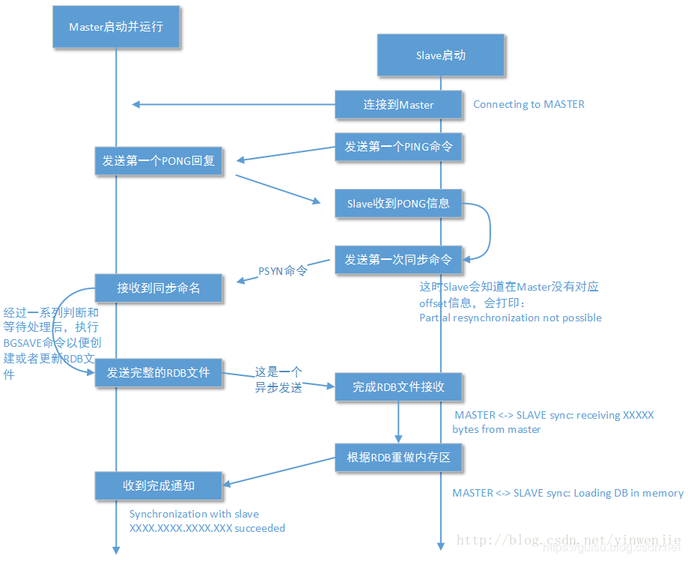
上图简要说明了Redis中Master节点到Slave节点的全量数据同步过程。
当Slave节点给定的run_id和Master的run_id不一致时，或者Slave给定的上一次增量同步的offset的位置在Master的环形内存中无法定位时（后文会提到），Master就会对Slave发起全量同步操作。这时无论您是否在Master打开了RDB快照功能，它和Slave节点的每一次全量同步操作过程都会更新/创建Master上的RDB文件。
在Slave连接到Master，并完成第一次全量数据同步后，接下来Master到Slave的数据同步过程一般就是增量同步形式了（也称为部分同步）。增量同步过程不再主要依赖RDB文件，Master会将新产生的数据变化操作存放在一个内存区域，这个内存区域采用环形构造。过程如下：
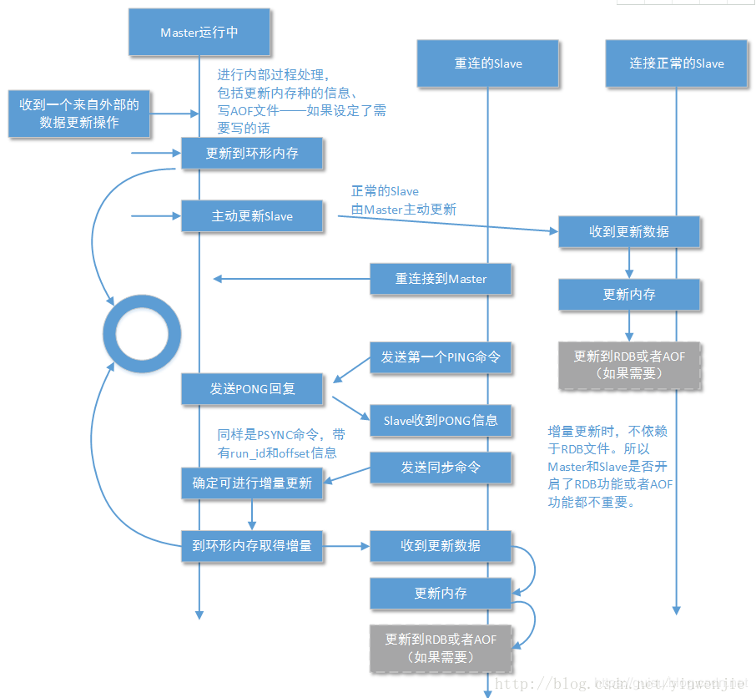

为什么在Master上新增的数据除了根据Master节点上RDB或者AOF的设置进行日志文件更新外，还会同时将数据变化写入一个环形内存结构，并以后者为依据进行Slave节点的增量更新呢？主要原因有以下几个：
1）由于网络环境的不稳定，网络抖动/延迟都可能造成Slave和Master暂时断开连接，这种情况要远远多于新的Slave连接到Master的情况。如果以上所有情况都使用全量更新，就会大大增加Master的负载压力——写RDB文件是有大量I/O过程的，虽然Linux Page Cache特性会减少性能消耗。
2）另外在数据量达到一定规模的情况下，使用全量更新进行和Slave的第一次同步是一个不得已的选择——因为要尽快减少Slave节点和Master节点的数据差异。所以只能占用Master节点的资源和网络带宽资源。
3）使用内存记录数据增量操作，可以有效减少Master节点在这方面付出的I/O代价。而做成环形内存的原因，是为了保证在满足数据记录需求的情况下尽可能减少内存的占用量。这个环形内存的大小，可以通过repl-backlog-size参数进行设置。

Slave重连后会向Master发送之前接收到的Master run_id信息和上一次完成部分同步的offset的位置信息。如果Master能够确定这个run_id和自己的run_id一致且能够在环形内存中找到这个offset的位置，Master就会发送从offset的位置开始向Slave发送增量数据。

